Die Auswirkung des Brexits auf die Migration zwischen der EU und Großbritannien
Obwohl alle Motive für den Austritt Großbritanniens aus der Europäischen Union miteinander zusammenhingen und der Wunsch nach Souveränität seit Beginn der Mitgliedschaft bestand, war die massenhafte Einwanderung nach Großbritannien und der damit zusammenhängende Multikulturalismus einer der zwei Hauptgründe für den Brexit. Die Erweiterungen der Europäischen Union führten dazu, dass das Freizügigkeitsrecht innerhalb der EU für viele EU-Staatsbürger*innen als Chance für ein besseres Leben, einen höheren Lebensstandard oder eine Arbeitsstelle in einem westlichen EU-Ausland, wie Großbritannien, angesehen war. Zusätzlich öffnete Großbritannien im Jahr 2004 seinen Arbeitsmarkt für EU-Arbeitskräfte aus den neuen Mitgliedstaaten, sodass die Arbeitsmigration aus den mittel- und osteuropäischen Staaten ab diesem Zeitpunkt stark zugenommen hat, mit der größten Migrationsgruppe aus Polen und aus Rumänien.
Tab. 1: Haupt-Herkunftsländer der EU-Gebürtigen und EU-Staatsbürger*innen in Großbritannien (2016)
EU-Born |  | EU-National
Country | Number | Country | Number
Poland | 925000 | Poland | 1007000
Ireland | 406000 | Ireland | 345000
Germany | 330000 | Romania | 311000
Romania | 295000 | Italy | 252000
Italy | 233000 | Portugal | 223000
Quelle: Office for National Statistics (UK Labour Force Survey), 2016 in Migration Observatory, 2017
Die meisten EU-Migranten arbeiten in Großbritannien oft in Niedriglohnberufen oder üben „Elementarberufe“ aus, jedoch wirkt sich die Anwesenheit dieser EU-Arbeitskräfte positiv auf den britischen Arbeitsmarkt aus und belastet das britische Sozialsystem nicht mehr als die Nicht-EU-Migration.
Der Brexit hat einen entscheidenden Einfluss auf die EU-Migration, da ein Rückgang in der EU-Migration beobachtet werden kann. Dieser wird jedoch hauptsächlich unter Migranten aus den EU-14- und EU-8-Staaten verzeichnet, was auf die angestiegene wirtschaftliche Stärke dieser Länder zurückzuführen ist.
Abb. 2: Nettoeinwanderung von EU-Migranten*innen nach GB (2012-2020) nach Gruppen
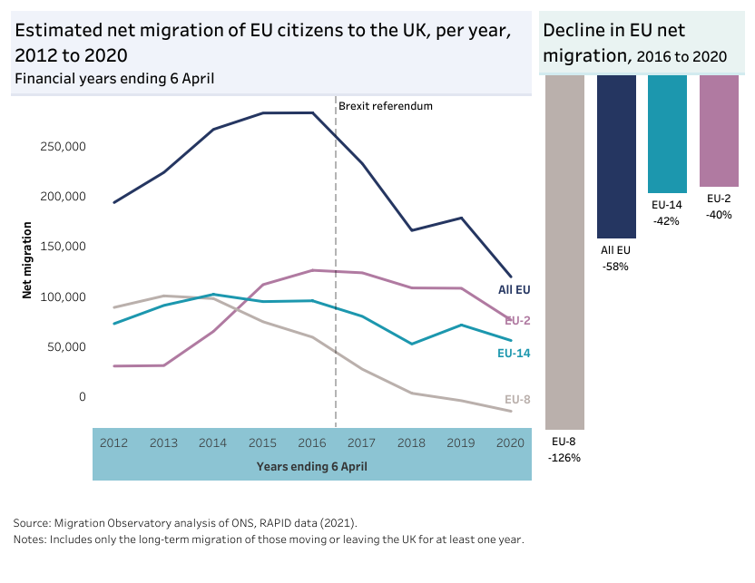
Quelle: Office for National Statistics, 2021 in Sumption & Walsh (Migration Observatory), 2022, S. 6
Schließlich ist aufzuführen, dass sich die britische Migrationspolitik nach dem Brexit verändert hat und somit restriktiver für EU-Staatsbürger geworden ist. EU-Migranten, die bereits vor dem Austritt aus der EU in Großbritannien gelebt haben, gilt die Beantragung eines Settled oder Pre-Settled Status, die zur langfristigen oder einer Übergangs-Aufenthaltserlaubnis berechtigen. Für neu eingewanderte Migranten gilt das Punkte-System, welches Visa nur für qualifizierte Arbeitskräfte vorsieht und es muss eine bestimmte Einkommensgrenze erfüllt werden. Das neue britische Migrationssystem beabsichtigt somit eine qualifizierte Arbeitsmigration, die die britische Wirtschaft stärkt und nicht schwächt und für alle Migranten aus aller Welt gleichrangig ist. Auch die eingeschränkte und teurere Migrationspolitik führte zu einem Rückgang der Migration aus den EU-Staaten.
Die EU-Migration ist nach dem Brexit zurückgegangen und unter einigen EU-Staaten sogar stark gesunken. Dieser Rückgang an Migranten aus den EU-Staaten führte dazu, dass bereits ein Jahr nach dem Austritt Arbeitskräftemangel in vielen Branchen in Großbritannien herrschte, wodurch Notlösungen gefunden werden mussten. Diese Abhängigkeit Großbritanniens von EU-Arbeitskräften unterstreicht die wichtige Rolle der Arbeitsmigration in ein Land. Bezogen auf die Migration kann also festgehalten werden, dass die Absicht diese zu begrenzen, gelungen ist, jedoch schadet dies vielen britischen Unternehmen und sogar ganzen Industrien, wie der Automobilindustrie, die stark auf Arbeitskräfte aus den EU-Staaten angewiesen war.

Bourne, R. (2016). Why did the British Brexit? And what are the implications for classical liberals?. Economic Affairs, 36 (3), 356-363
The Migration Observatory. (2017). Article 50: Shades of grey, or black and white?. Migration Observatory commentary, COMPAS, University of Oxford https://migrationobservatory.ox.ac.uk/resources/commentaries/article-50-shades-of-grey-or-black-and-white/
The Migration Observatory. (2016). Pulling power: Why are EU citizens migrating to the UK?. Migration Observatory commentary, COMPAS, University of Oxford. https://migrationobservatory.ox.ac.uk/wp-content/uploads/2016/05/Commentary-Pull_Factor.pdf
EU-14-Staaten: Staaten, die vor dem Jahr 2004 Mitglied der EU waren (außer Großbritannien)
EU-8-Staaten: Staaten, die im Jahr 2004 in die EU eingetreten sind (außer Zypern und Malta), also Estland, Lettland, Litauen, Polen, die Slowakei, Slowenien, Ungarn und die Tschechische Republik
Sumption, M. & Walsh, P.W. (2022). EU migration to and from UK. Migration Observatory briefing, COMPAS, University of Oxford. https://migrationobservatory.ox.ac.uk/resources/briefings/eu-migration-to-and-from-the-uk/
Sumption, M. & Walsh, P.W. (2022). EU migration to and from UK. Migration Observatory briefing, COMPAS, University of Oxford. https://migrationobservatory.ox.ac.uk/resources/briefings/eu-migration-to-and-from-the-uk/
Mayes, B. & Burden, L. & Almeida, I. (2021) Why Brexit Britain Is Isolated, Vulnerable and Running on Fumes. Bloomberg https://www.bloomberg.com/news/articles/2021-10-04/why-brexit-britain-is-isolated-vulnerable-and-running-on-fumes

